Сайты для детей
www.kinder.ru  Интернет для детей. Каталог детских ресурсов; масса познавательно-развлекательного материала, | 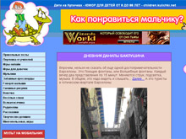  www.children.kulichki.net  Юмор для детей. Тесты, забавные кроссворды, смешные рисунки, веселые стихи, рассказики. | 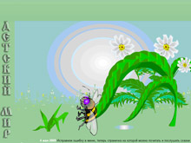  www.skazochki.narod.ru  Детский мир. Загадки, мультфильмы, детские и звуковые сказки для всей семьи.
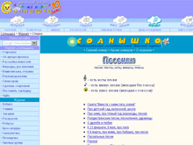  www.solnet.ee  Солнышко - познавательно-развлекательный портал для детей, родителей и педагогов. Детские песни, ноты к песням, сказки, раскраски и многое другое. | 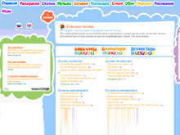  www.detkam.e-papa.ru  Детские песни. MP-3 файлы, тексты и ноты популярных детских песен. | 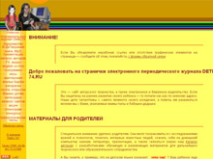  www.detki-74.ru  Детки - познавательный журнал для талантливых детей и заботливых родителей.
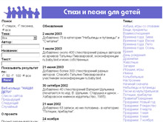  www.lel.khv.ru/poems.phtml  Стихи и песни для детей | 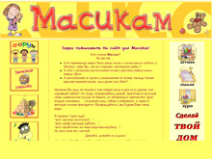  www.maciki.com  Сайт для Масиков. Смешные детские песенки, старые добрые сказки и много-много интересностей. | www.disney.com  Развлечения и самые разнообразные игры. Хочешь попасть в «Диснейленд». Нет проблем! Только кликни.
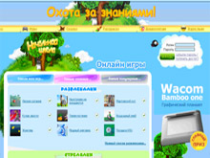  www.vkids.ru  Веселые конкурсы, игры для дошкольников и младших школьников! Учение с увлечением! | 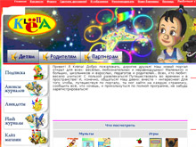  www.klepa.ru  Познавательно-развлекательная информация для детей от 7 до 14 лет. Уроки русского и английского языка, лучшие материалы альманаха. | 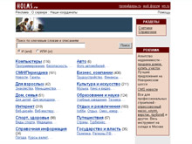  www.holms.ru  Петербургская газета для детей и подростков. Права и дети в Интернет. Любой ребенок сможет задать свой вопрос и получить ответ от специалистов.
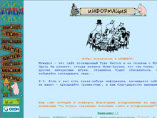  www.mumidol.narod.ru  Познавательно-развлекательная информация для детей от 7 до 14 лет. Посетив сайт, дети смогут, узнать много интересного об окружающем их мире, | 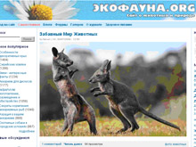  www.ecofauna.org  Сайт о животных и природе. | 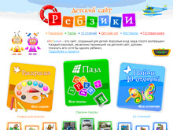  www.rebzi.ru  Волшебные раскраски, детские пазлы, детский чат.
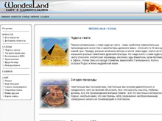
www.wonderland.com.ru
Сайт о невероятном и удивительном. Чудеса света, загадки природы, Вселенная и НЛО.

